Муниципальное бюджетное дошкольное образовательное учреждение детский сад№ 5 г. Уссурийск, УГО
__________________________________________________________________
692527, г. Уссурийск, ул. Андрея Кушнира, дом 18., тел. 8(4234)269991

ПРИНЯТО  Педагогическим советом  МБДОУ детский сад № 5  Протокол №1 от 09.09.2022 г. | УТВЕРЖДАЮ  Заведующий  МБДОУ детский сад № 5  _________Е.С. Сафонова  Приказ № 64-а/2 от «01» сентября 2022
ПОЛОЖЕНИЕ
о постановке на внутрисадовый учет
МБДОУ детский сад №5

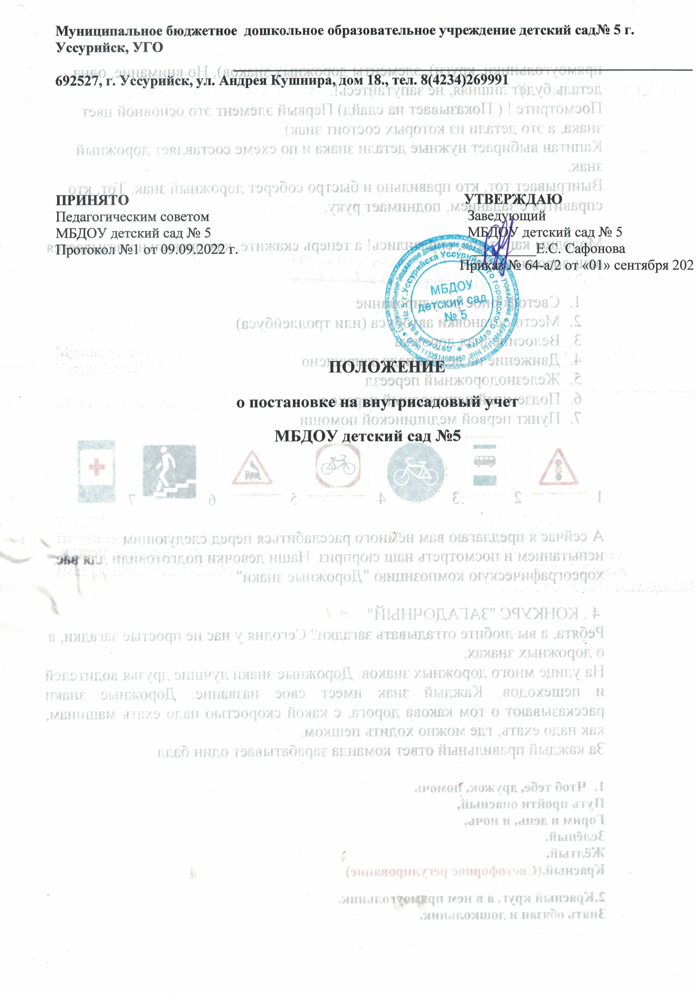
- Общие положения

Настоящее положение разработано в соответствии с Законом Российской Федерации «Об образовании», Федеральным законом «Об основах гарантиях прав ребенка в Российской Федерации», Конвенцией о правах ребенка, Федерального закона РФ №120 от 24.06.1999 г. – «Об основах системы профилактики безнадзорности и правонарушений несовершеннолетних»
Данный локальный акт определяет порядок постановки на учет семей, не исполняющих свои обязанности по воспитанию, обучению и содержанию детей.
В положении применяются следующие понятия:
Индивидуальная профилактическая работа – деятельность по своевременному выявлению семей, находящихся в социально опасном положении, а также по их социально-педагогической реабилитации и (или) предупреждению совершения антиобщественных деяний.
Семья, находящиеся в социально опасном положении - семья, имеющая детей, находящихся в социально опасном положении, а так же семья, где родители (законные представили) ребенка не исполняют своих обязанностей по его воспитанию, обучению и (или) отрицательно влияют на его поведение либо жестоко обращаются с ним.
Трудная жизненная ситуация – совокупность факторов и условий, объективно нарушающих нормальную жизнедеятельность, действие которых гражданин или семья не может преодолеть самостоятельно (инвалидность, неспособность к самообслуживанию в связи с пожилым возрастом, болезнью, одиночеством, малообеспеченность, отсутствие определенного места жительства, другие факторы и условия).
Социально опасное положение – совокупность факторов и условий, вызывающих неблагоприятное социальное положение семьи или гражданина, внутрисемейные конфликты, противоправное поведение родителей или иных законных представителей несовершеннолетних, неисполнение ими своих обязанностей по воспитанию детей, их обучению и (или) содержанию, жестокое обращение с детьми.
Учет в образовательном учреждении детей и семей, находящихся в опасном положении – система индивидуальных профилактических мероприятий, осуществляемая образовательным учреждением в отношении детей и семей, находящихся в социально опасном положении, которая направлена на:
- предупреждение каких-либо негативных проявлений в среде ребенка;
- выявление и устранение причин и условий, способствующих каким – либо негативным проявлениям;
- социально – педагогическую реабилитацию детей и семей, находящихся в социально опасном положении.

- Цели и задачи

Основные цели постановки на учет:
  - защита интересов и законных прав ребенка (воспитанников МБДОУ);
  - предупреждение безнадзорности, беспризорности, правонарушений и антиобщественных действий несовершеннолетних.
Задачи:
  - выявлять и устранять причины и условия, способствующие безнадзорности и беспризорности в семье;
  - обеспечивать защиту прав и законных интересов несовершеннолетних;
  - проводить социально-профилактические мероприятия по оказанию помощи семьям в решении возникших проблем.

- Порядок постановки и снятия с учета

Постановка на внутрисадовский учет носит профилактический характер и является основанием для организации индивидуальной профилактической работы
На внутрисадовский учет ставятся семьи, в которых родители (законные представители):
- не исполняют обязанностей по воспитанию, обучению и (или) содержанию своих детей;
- злоупотребляют наркотиками и спиртными напитками;
- отрицательно влияют на поведение несовершеннолетних, вовлекают их в противоправные действия (попрошайничество, воровство и т.д.)
- умышленно наносят ребенку повреждения, представляющие угрозу его жизни и здоровья (побои, причинение вреда здоровью различной тяжести);
- оскорбляют и унижают личность ребенка, его честь, достоинства и репутацию.
Ответственный за ведение внутрисадовского учёта воспитанников и семей, находящихся в социально опасном положении (далее Ответственный) ежеквартально осуществляет сверку данных о детях и семьях, находящихся в социально опасном положении, состоящих на учете в органах внутренних дел и социальной защиты населения.
Воспитатель:
  - проводит ежедневный осмотр детей, проводит беседы с детьми, наблюдает за детьми в процессе игры, наблюдает за общением детей и родителей в момент прихода и ухода из детского сада;
  - при выявлении признаков неблагополучия, готовит докладную записку по данной семье ответственному за ведение внутрисадовского учёта воспитанников и семей, находящихся в социально опасном положении.
Ответственный:
  - собирает информацию по семьям от воспитателей;
  - готовит список неблагополучных семей для утверждения.
Список неблагополучных семей утверждается на заседании Совета образовательного учреждения с обязательной регистрацией в соответствующем протоколе заседания.
Снятие с внутрисадовского учета семей осуществляется по решение Совета учреждения на основании совместного представления. Ответственного, заместителя заведующего, воспитателя, а так же при необходимости соответствующей информации из подразделений органов социальной защиты, органах внутренних дел о позитивных изменениях обстоятельств жизни семьи.
Кроме того, с внутрисадовского учета снимаются:
- дети, окончившие дошкольное образовательное учреждение;
- дети, перешедшие в другое дошкольное образовательное учреждение;
- семьи, сменившие место жительства;
- а так же по другим объективным причинам.
Сведения о детях и семьях, состоящих на внутрисадовском учете в Учреждение, направляются по установленной форме в районный отдел образования.
- Оформление документов

На каждую неблагополучную семью заводится папка, в которую входят следующие документы:
  - акт обследования;
  - докладная записка о постановке на учет;
  - план индивидуальной профилактической работы;
  - дневник наблюдений за неблагополучной семьей.
Документы хранятся у Ответственно
Приложение №1
ПРЕДСТАВЛЕНИЕ
НА ПОСТАНОВКУ НА ВНУСАДОВСКИЙ УЧЕТ СЕМЬИ

Социальный статус
(полноценная, многодетная, одинокая мать/отец, малообеспеченная, опекунская)

Мать

Отец

Опекун (попечитель)

Адрес фактического проживания

Адрес регистрации

Имеются дети
(имя, год рождения, где обучается или работает (не работает)
За
(причины постановки на внутрисадовский учет)
,

а также по представлению
(ПДН, ОВД, КДН, органов социальной защиты, опеки
(попечительства)

считаем необходимым семью
семей, находящихся в социально опасном положении.
поставить на внутрисадовский учет

Ф.И.О. должность_

" " 20 г.

Приложение №2

ПРЕДСТАВЛЕНИЕ
НА ПОСТАНОВКУ (СНЯТИЕ) НА ВНУСАДОВСКИЙ УЧЕТ

Группа
ФИО воспитанника

дата рождения

За

а также по представлению
(ПДН ОВД, КДН, органов социальной защиты,

опеки (попечительства)
считаем необходимым воспитанника ____ группы

(Ф.И.О.)
поставить (снять) на внутрисадовский учет воспитанников, находящихся в социально опасном положении.

Ответственный / / " " 20 г.

Приложение №3
УЧЕТНАЯ КАРТОЧКА ВОСПИТАННИКА,
НАХОДЯЩЕГОСЯ В СОЦИАЛЬНО ОПАСНОМ ПОЛОЖЕНИИ

    - Муниципальное бюджетное дошкольное образовательное учреждение детский сад №6 с. Новоникольск
    - Группа ________________________

    - Фамилия имя отчество

    - Дата рождения

    - Место фактического проживания (почтовый адрес)

- Место регистрации

- Социальный статус семьи:
(полноценная, многодетная, одинокая мать/отец, малообеспеченная, опекунская)
- Сведения о родителях:

Мать: фамилия имя отчество

Место работы

Отец: фамилия имя отчество

Место работы

Опекун (попечитель): фамилия имя отчество

Место работы

- В семье также проживают
(братья, сестры, бабушка, дедушка и т.д.)

- Состоит на учете
(ПДН ОВД, КДН, причины, дата постановки)
- Основания и дата постановки на внутрисадовский учет

(причины, по представлению, дата решения Совета профилактики)
- Снят с внутрисадовский учета
(основание, по представлению, дата решения Совета)

Краткая характеристика воспитанника:
(Уровень обученности, сведения о причинах постановки на

внутрисадовский учет, круг общения, характер взаимоотношений в семье, со сверстниками, взрослыми, вредные

привычки, интересы, увлечения и др.)

Ответственный
/ / " " 20 г.

Приложение № 4

УЧЕТНАЯ КАРТОЧКА СЕМЬИ,
НАХОДЯЩЕЙСЯ В СОЦИАЛЬНО ОПАСНОМ ПОЛОЖЕНИИ

Дата постановки на внутрисадовский учет

Основания постановки на внутрисадовский учет

Мать

Место работы

Отец

Место работы

Брак родителей

Опекун (попечитель)

Место работы (на пенсии)

Количество детей
(имя, год рождения, где обучается или работает

(не работает), социальный статус)
В семье также проживают:

Семья фактически проживает по адресу:

Место регистрации

Социальный статус семьи
(полноценная, многодетная, одинокая мать/отец, малообеспеченная, опекунская)
Жилищные условия

Семья имеет:

Общий доход

Получает детское пособие

Получает пенсию по потере кормильца

Оказывалась социальная помощь ранее _

Краткая характеристика социально-психологической ситуации в семье

Ф.И.О. должность_

" " 20 г.

Приложение № 5
УТВЕРЖДАЮ
Заведующий МБДОУ детский сад №6 с. Новоникольск
О.П. Гавриловская
« » 2022 г

ПЛАН
ИНДИВИДУАЛЬНОЙ ВОСПИТАТЕЛЬНО-ПРОФИЛАКТИЧЕСКОЙ РАБОТЫ

с воспитанником группы

N | Основные виды деятельности | Срок | Ответственные
 | Взаимодействие со специалистами и другими педагогами образовательного учреждения
 | Учебно-воспитательная деятельность (педагогов)
 | Работа с семьей
 | Совместная деятельность со специалистами других учреждений и служб профилактики (ПДН, КДН, опека и попечительство, социозащитные учреждения и др.)

Ответственный

/ / " " 20 г.

Приложение № 6

УТВЕРЖДАЮ
Заведующий МБДОУ детский сад № 6
с. Новоникольск
О.П. Гавриловская

« » 2022 г.
ПЛАН
ИНДИВИДУАЛЬНОЙ ПРОФИЛАКТИЧЕСКОЙ РАБОТЫ
С семье воспитанника , состоящей на внутрисадовском учете
(причины, дата и основания постановки)

N | Основные виды деятельности | Сроки | Ответственные
 | Взаимодействие со специалистами и другими педагогами образовательного учреждения воспитатель и др.)
Совместная деятельность со специалистами других учреждений и
служб профилактики (ПДН, КДН, опека и попечительство, социозащитные учреждения и др.)

Ответственный

/ / " " 2022г.

